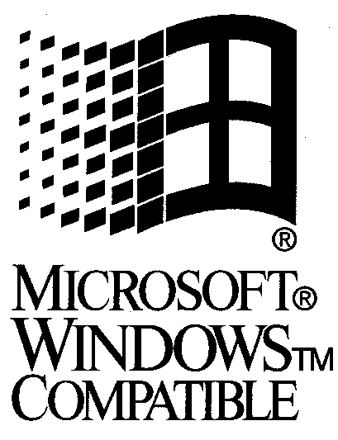
Produktübersicht

Visual FoxPro 3.0 für Windows ist ein relationales Datenbankmanagement- und Entwicklungswerkzeug mit einer der nachweislich schnellsten Datenbanken, die für den PC erhältlich ist.

Visual FoxPro bietet dem XBase-Entwickler eine objekt-orientierte 32-Bit-Entwicklungsumgebung unter der kompletten Windows Familie: Windows ‘95, Windows NT und Windows for Workgroups. Visual FoxPro 3.0 ist das Nachfolgeprodukt des mit vielen Auszeichnungen preisgekrönten XBase-Datenbank-Klassikers. Es ist mit excellenten Client/Server-Funktionalitäten ausgestattet und bringt die Leistungsfähigkeit, die mit dem Namen FoxPro verbunden ist.

- Steigern Sie Ihre Produktivität und entwickeln Sie schneller hochkomplexe 32-Bit-Anwendungen auf Basis der Windows Familie.
- Nutzen Sie Klassen und Objekte oder die leistungsfähige und offene Client/Server-Architektur und programmieren Sie komplexe, professionelle Anwendungen.
- Sie haben lange auf eine Entwicklungsumgebung unter Windows gewartet bei der Sie Ihre langjährige XBase-Erfahrung nicht verlieren - jetzt ist sie da.

Visual FoxPro 3.0 ist die XBase Client/Server Entwicklungsplattform mit der Sie in der Lage sind schnell und effizient Windows-Datenbankanwendungen zu erstellen, in Verbindung mit der Leistungsfähigkeit der Rushmore-Technologie, die Visual FoxPro 3.0 zu einer der schnellsten PC-Datenbanken macht.

Interoperabilität

Visual FoxPro 3.0 bietet eine Reihe von Möglichkeiten mit anderen Programmen zu kommunizieren indem es einerseits eigene Funktionalitäten oder Objekte diesen Programmen zur Nutzung zur Verfügung stellt, andererseits Fubktionalitäten und Objekte dieser Programme nutzen kann.
Diese Interoperabilität wird durch die Nutzung von Standardschnittstellen wie zum Beispiel MAPI, ODBC und insbesondere durch OLE 2.0 (Object Linking and Embedding) nutzbar gemacht.
OLE 2.0 ist ein Standard, der von hunderten vorgefertigter Programmkomponenten aus Anwendungen von Drittanbietern oder z.B. auch den Microsoft Office-Applikationen unterstützt wird. Damit ist es möglich in Visual FoxPro-Programmen z.B. den Pivot-Tabellen-Assistenten oder ganze Word-Dokumente innerhalb der Visual FoxPro-Programme zu verwenden und zu bearbeiten - ohne Visual FoxPro verlassen zu müßen. Gleichzeitig können innerhalb von Excel-Tabellen oder innerhalb von Word-Dokumenten Daten, die Visual FoxPro zur Verfügung stellt, in diese integriert und von diesen bearbeitet werden.
Bereits vorhandene oder selbsterstellte OCX-Controlls erweitern den Funktionsumfang von Visual FoxPro um ein Vielfaches.
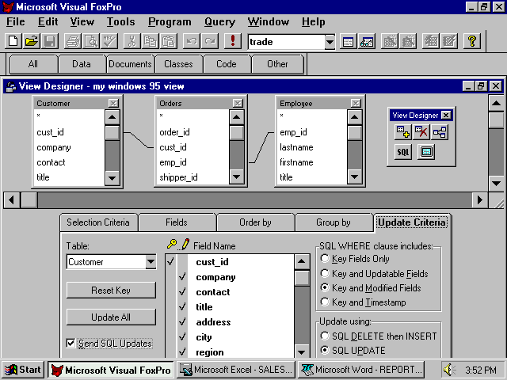

Client/Server-Funktionalität
Der stark erweiterte Befehlsumfang und die einfache Art und Weise wie auf Serverdatenbanken oder andere Datenquellen zugegriffen und programmiert werden kann entspricht genau den Vorstellungen von Entwicklern, die heutzutage schnell und einfach mit einer Anwendung auf die unterschiedlichsten Datenbestände zugreifen wollen. Durch die Nutzung und Implementierung des ODBC-Standards ist es dem Entwickler möglich Anwendungen unabhängig von der später zum Einsatz kommenden Datenbank zu erstellen. Über diese von allen führenden Herstellern von Datenbanken unterstützte Schnittstelle werden Operationen auf Tabellen, Sichten oder mit Hilfe von Stored Procedures immer auf die gleiche Art und Weise programmiert. Später wird nur noch angegeben wo sich die Datenquelle (Tabelle, Backend-Datenbank oder Textdatei) befindet, mit der die Anwendung arbeiten soll.
Eine weitere mächtige Client/Server-Funktionalität ist die Möglichkeit sogenannte Remote Views aus Visual FoxPro heraus zu erstellen und in die Applikationen wiederum einzubinden und zu bearbeiten.
Diese Integrationsmöglichkeiten sind auch wiederum ein Grund dafür,daß die Realisierung von komplexen Aufgaben mit Visual FoxPro so schnell und einfach ist.

Einsatz im Multi-User-Umgebungen
Ein wesentlicher Punkt bei relationalen Datenbanken ist die Fähigkeit Datenbearbeitung nur innerhalb von Transaktionen zu ermöglichen und somit die Integrität der gespeicherten Informationen zu gewährleisten. Innerhalb von Visual FoxPro ist diese Möglichkeit jetzt in vollem Umfang implementiert worden.
Greifen mehrere Anwender auf die gleichen Tabellen oder Sichten zu, so regeln Sperrmechanismen den korrekten und konsistenten Zugriff auf die Daten.

Kompatibilität
Bestehende FoxPro 2.6 Anwendungen unter Windows oder DOS können nach wie vor ohne Änderungen unter der neuen Version des Xbase-Klassikers eingesetzt werden. Ein Anwender kann sich aber auch dazu entscheiden vorhandene FoxPro 2.x-Masken und Projekte mit Hilfe eines im Produkt enthaltenen Umsetzers in dasVisual FoxPro 3.0-Format zu konvertieren.
Visual FoxPro 3.0 kann ohne Änderungen bestehende dBASE®/DOS- oder Clipper®-kompatible Programme als echte Windows-Applikationen ablaufen lassen. Sind diese Programme einmal in Visual FoxPro 3.0 übernommen worden, so lassen sich sehr einfach Windows-spezifische und objekt-orientierte Komponenten einbauen, so daß die Leistungsfähigkeit der neuen FoxPro-Version voll genutzt werden kann.
RAD - Rapid Application Development
Hinter dem Begriff RAD (Rapid Application Development) verstecken sich viele Neuerungen und Erweiterungen des FoxPro Produktes.

Objekt-orientierte Programmierung
Mit Hilfe eines objekt-orientierten Modells ist es den FoxPro-Entwicklern jetzt möglich mit Klassen, und Objekten zu arbeiten. Dies schafft neue, leichte Wege insbesondere große und komplexe Anwendungen zu realisieren (siehe auch “Objekte leicht gemacht”). Desweiteren ist es jetzt mit Visual FoxPro 3.0 möglich mehrere Instanzen einer Fenster-Maske zu bearbeiten und auf alle Windows-Ereignisse entsprechend zu reagieren.

Visual Design Tools
Mit Hilfe der neuen Visual Design Tools kann der Anwender produktiver und schneller die Bestandteile seiner Applikation erstellen und verwalten.
Zu diesen Tools gehören:
- Der Projektmanager, der die Bestandteile einer Anwendung übersichtlich verwaltet.
- Der Datenbankmanager, mit dessen Hilfe der neue Datenbank-Container erstellt und bearbeitet wird.
- Der Form-Designer mit seinen neuen Möglichkeiten extrem schnell komplexe Bearbetungsmasken zu erstellen, Klassen zu erstellen und zu nutzen sowie neue, mächtige Controls in der Anwendungsmaske zu integrieren.
- Der View-Designer zur übersichtlichen Erstellung der unterschiedlichsten Views auf lokale oder eigebundene Datenbestände.
- Der Connection-Designer zur Erstellung von benutzerdefinierten Verbindungen zu Datenbank-Backends oder Datenquellen auf anderen Rechnern.
- Der Class-Browser. Dies ist ein mächtiges Werkzeug zur objekt-orientierten Programmierung. Er hilft die einem beliebigen Objekt zugrunde liegende Klassenhierarchie anzuzeigen und zu bearbeiten. Zusätzlich ist es mit seiner Hilfe möglich Code aus einer vorhandenen Form zu erzeugen und diesen zu bearbeiten. Diese Bearbeitung ändert aber sozusagen gleichzeitig die dazugehörige Form.
- Der Entwickler wird durch den erweiterten Report- und Labelgenerator und eine Fülle von neuen Wizzards und Builder erheblich in seiner Arbeit unterstützt.

Objektorientierung leicht gemacht
Die Objekt-orientierte Programmierung in Visual FoxPro bietet ein ungeheueres Spektrum an Programmierungsmöglichkeiten. Neben dem gewohnten, funktionsreichen Standard-Xbase-Sprachumfang können nun entweder über die gewohnte Codierung oder über den sogenannten Visual-Class-Designer Objekte und Klassen definiert werden. Durch den Einsatz in der Applikationsentwicklung von Objekten, Klassen, Unterklassen, Vererbung, Polymorphismus, Kapselung und Ereignissteuerung wird die Programmierung und Realisierung von komplexen und großen Anwendungen schnell und übersichtlich möglich.
Der Visual-Class-Designer erlaubt es Programmierern, die noch nicht mit dem Objekt-orientierten Modell gearbeitet haben, ohne die Syntax zu beherrschen Methoden und Eigenschaften einfach und übersichtlich zu definieren oder zu bearbeiten. Diese Methoden oder Eigenschaften werden dann in den zugehörigen Eigenschaften eines Objektes sichtbar (siehe Abbildung).

Projekt-Manager
Der Projekt-Manager ist ist ein Werkzeug, welches den bisherigen Projekt-Manager und den Katalog-Manager aus der Version 2.6 miteinander kombiniert und erweitert.
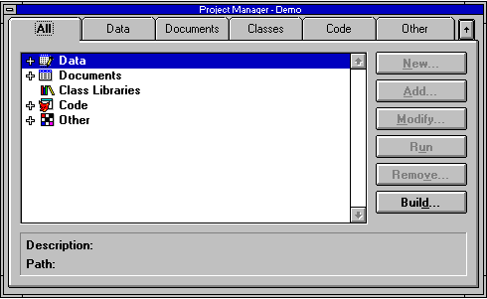
Mit Hilfe des so neu gestalteten Werkzeuges ist es sehr leicht alle Bestandteile einer Anwendung, zu verwalten und aus dem Projekt-Manager heraus zu bearbeiten.
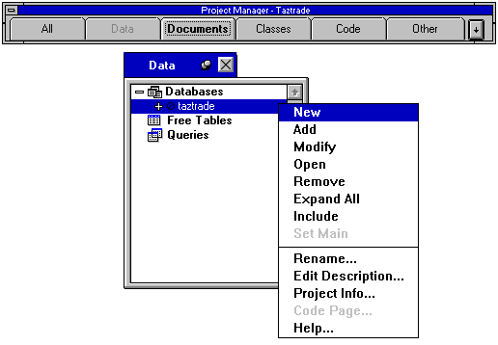

Datenbank-Container und -Designer
Der Datenbank-Container ist eine neue Erweiterung in Visual FoxPro 3.0. Dieser Container wird mit Hilfe des Datenbank-Designers bearebitet. Der Datenbank-Designer stellt alle Tabellen und Sichten sowie die Relationen zwischen diesen übersichtlich da. Auf sehr einfache Art und Weise können mit Hilfe der Maus Tabellen hinzugefügt oder bearbeitet, Relationen definiert, Indizees erzeugt sowie Verbindungen zu eingebundenen Datenquellen angezeigt werden.
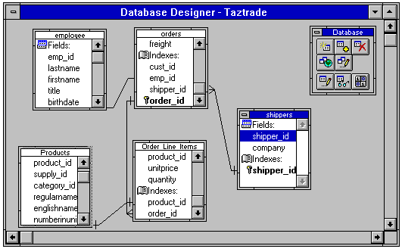
Der Datenbank-Container ist ein Repository für die hier definierten Objekte. In ihm werden desweiteren Stored Procedures, Regeln auf Feld- oder Datensatzebene, Defaults sowie lokale und eingebundene Sichten gespeichert.
Innerhalb des Datenbank-Container werden die Definitionen für die referentielle Integrität vorgenommen.´Auf Engine-Ebene legt der Programmierer die Beziehungen zwischen den Tabellen mittels Assistenten in Form von Triggern fest. Dies ist eine äußerst flexible und effiziente Möglichkeit die Datenstrukturen festzulegen und das Datenbankmodell den tatsächlichen Gegebenheiten in der Realität anzupassen.

Form Designer
Der neue Form Designer entstand aus dem bekannten Masken-Generator der Version 2.6. Mit diesem Werkzeug kann der Anwender Masken erstellen, die OLE Objekte verwenden oder vorhandene oder neu erstellte Klassen nutzen. 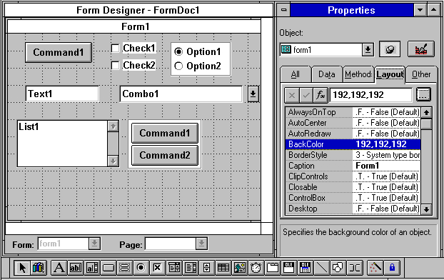

Die Masken werden sehr einfach mittels Drag und Drop der zu verwendenden Felder aus der Feldliste oder durch Einfügen von sogenannten Controls. Solche Controls sind z.B. Kommando-Buttons oder Combo-List-Boxen, die sich bereits in anderen Microsoft Produkten wie Visual Basic oder Access bewährt haben.
Ein neuer vielseitiger und leistungsstarker Control ist das Grid. In einem Grid kann der Anwender Daten in Form von Zellen, Reihen und Spalten eingeben. Somit wird eine schnelle und einfache Art von Eins-zu-Viele-Formularen möglich.
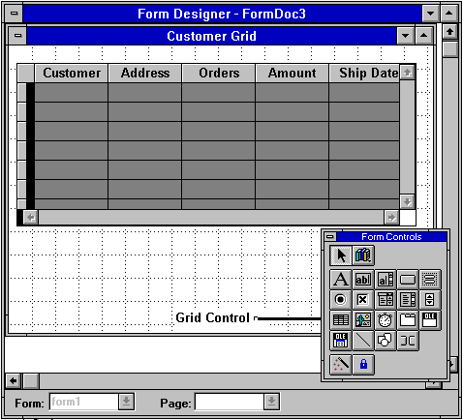

Ein anderer neuer Control ist das Page-Frame-Control, welches ein Objekt darstellt, das wiederum Seiten enthält. Innerhalb dieser Seiten können wiederum andere Controls programmiert und verwendet werden.
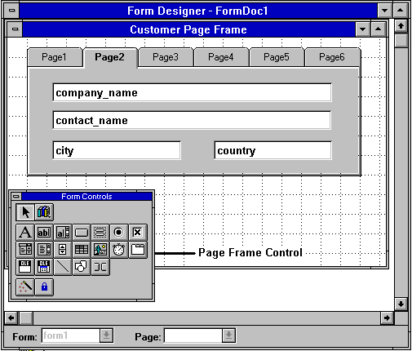
Durch ein Reihe an Toolbars wird das Bearbeiten der Maske unterstützt und das gewünschte Ergebnis schnell erreicht. Auch diese Toolbars sind aus anderen Microsoft Entwiklungswerkzeugen bekannt und wurden in Visual FoxPro 3.0 aufgrund der allgemeinen Akzeptanz und deren bewährten Eignung übernommen.
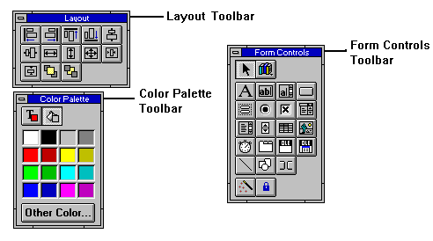

Systemvoraussetzungen

Visual FoxPro läuft auf Windows 3.1, Windows für Workgroups 3.11, Windows 95 oder Windows NT 3.5. Die Dokumentationen der einzelnen Betriebssysteme enthalten die minimalen Voraussetzungen für diese Systeme.
Um die Standardversion von Visual FoxPro 3.0 auf einem Windows 3.1-System einzusetzen werden folgende Mindestvoraussetzungen verlangt:
- MS-DOS 3.3 oder eine höhere Version
- IBM-kompatibler Rechner
- Prozessor 80386SX und höher
- Microsoft Maus oder kompatibles Zeigegerät
- 8 MByte Arbeitsspeicher empfohlen
- ca. 11 MByte freier Plattenspeicher für die Software
- Eine 10 MByte große Swap-Datei für Win32s

Um Visual FoxPro 3.0 in einem Netzwerk einzusetzen wird ein Windows-Netzwerk und ein Server mit entsprechend den Benutzerdatenbanken freiem Plattenspeicher benötigt.

Unterstützte Netzwerke:
Microsoft Netzwerke (Windows, WfW oder Windows NT) oder andere NetBios-kompatible Netzwerke (z.B. Novell® NetWare®).

Unterstützte Dateiformate:
- dBase III Plus®
- dBase IV®
- Paradox® 3.5, 4.0,4.5
- Clipper®
- Lotus® 1-2-3® Version 2.x, 3.x
- Microsoft Excel ab Version 2.0
- u.v.a.

Entwicklungswerkzeuge:
- Wizards und Builder
- Integrierte Entwicklungsumgebung
- Debug- und Trace-Fenster
- Compileranweisungen
- Dokumentationshilfe
- Komfortabler Editor

Unterstützte Datentypen:
- Zeichen
- Numersich
- Gleitkomma
- Datum (Datetime)
- Double
- Währung (Currency)
- Logisch
- Memo
- OLE-Objekte (General)

Leistungsmerkmale:
- 1 Milliarde Datensätze pro Tabelle
- 255 Felder pro Tabelle
- Bis zu 2 GByte Kapazität pro Memo- oder OLE-Objekt-Feld

... und das sagt die Presse zu Visual FoxPro 3.0

“Neuer Fuchs: OO-Technik bietet den Entwicklern mehr Flexibilität”
Computerwoche 3/95

“Visual FoxPro 3.0 - ein Entwicklungswerkzeug der Spitzenklasse”
Windows Monitor 3/95

“Die Entwicklungsarbeit ist nun - endlich - zum Design gereift, die klassische Code-Eingabe ist in den Hintergrund gerückt ...”
Datenbank Report 3/95

“Beta testers of Visual FoxPro 3.0 generally applauded Microsoft’s execution on this version”
COMPUTERWORLD 1/95

“Visual FoxPro beta impresses developers”
INFO WORLD 1/95

“PC WEEK Labs’ examination of a beta version of the new release indicates the product is poised to become the dominat Xbase database application-development environment”
PC WEEK 1/95

“Don’t consider them catch-up features. The object-oriented extensions and client/server enhancements are the pudding”
Data Based Advisor 3/95

“Visual FoxPro brings together the ease of rapid application development tools like Powersoft Corp.’s PowerBuilder and Microsoft’s Visual Basic with object-oriented reusability and xBase programming depth”
Government Computer News 3/95

